详细设计说明书

计创18 181002222 连月菡

1．引言 2

1.1编写目的 2

1.2项目背景 2

1.3定义 2

1.4参考资料 2

2．总体设计 3

2.1需求概述 3

2.2软件结构 3

3．程序描述 4

3.1会员管理模块 4

3.1.1功能 4

3.1.2性能 5

3.1.3输入项目 5

3.1.4输出项目 6

3.1.5程序逻辑 6

3.1.6接口 7

3.1.7存储分配 8

3.1.8限制条件 9

3.1.9测试要点 9

3.2证书管理模块 9

3.1.1功能 9

3.1.2性能 10

3.1.3输入项目 10

3.1.4输出项目 10

3.1.5程序逻辑 11

3.1.6接口 11

3.1.7存储分配 12

3.1.8限制条件 13

3.1.9测试要点 13

# 1．引言

## 1.1编写目的

为了对本宝石鉴定中心业务管理系统进行规范化的分析设计，实现用户方与软件开发者双方对本系统包括硬件、功能、性能、输入输出、接口需求、存储分配、限制条件、文档与法规等的要求有一个共同的理解，故撰写本文档。

        本文档供项目经理、设计人员、开发人员参考。

## 1.2项目背景

本次项目为受委托单位（国人传奇宝石鉴定中心）委托，为其开发一个用于线上信息录入、管理的专属网页。该中心主要从事宝石鉴定业务，在网页功能方面需要实现证书管理、会员管理, 并和小组其他成员的工作成果进行对接形成一个完整的宝石鉴定业务网页。希望通过该系统对公司鉴定工作进行规范化管理和信息精准录入，达到提高工作效率的最终目的。详情如下：

项目的委托单位:国人传奇宝石鉴定中心

开发个人: 北京林业大学信息学院计创18班徐杨组**连月菡**

主管部门: 北京林业大学信息学院

项目名称: 国人传奇宝石鉴定中心业务管理系统

项目用户:国人传奇宝石鉴定中心

## 1.3定义

**系统流程图。**是概括的描绘系统物理模型的传统工具。它的基本思想是用图形符号以黑盒子形式描绘系统里面的每个具体部件(程序、文件、数据库、表格、人工过程等），表达数据在系统各个部件之间流动的情况。

## 1.4参考资料

1. 小组分工表；
2. 项目开发计划书；
3. 需求规格说明书；
4. 概要设计说明书；
5. 用户操作手册；
6. Django 官方中文文档

# 2．总体设计

## 2.1需求概述

本次项目为受委托单位（国人传奇宝石鉴定中心）委托，为其开发一个用于线上信息录入、管理的专属网页。该中心主要从事宝石鉴定业务，在网页功能方面需要实现主页信息总汇、鉴定收样情况显示、样品检测情况显示、任务管理、证书管理、报表功能、会员管理、系统管理和日志管理等功能。希望通过该系统对公司鉴定工作进行规范化管理和信息精准录入，达到提高工作效率的最终目的。连月菡主要负责证书管理和会员管理模块的编写。

## 2.2软件结构

**证书管理**

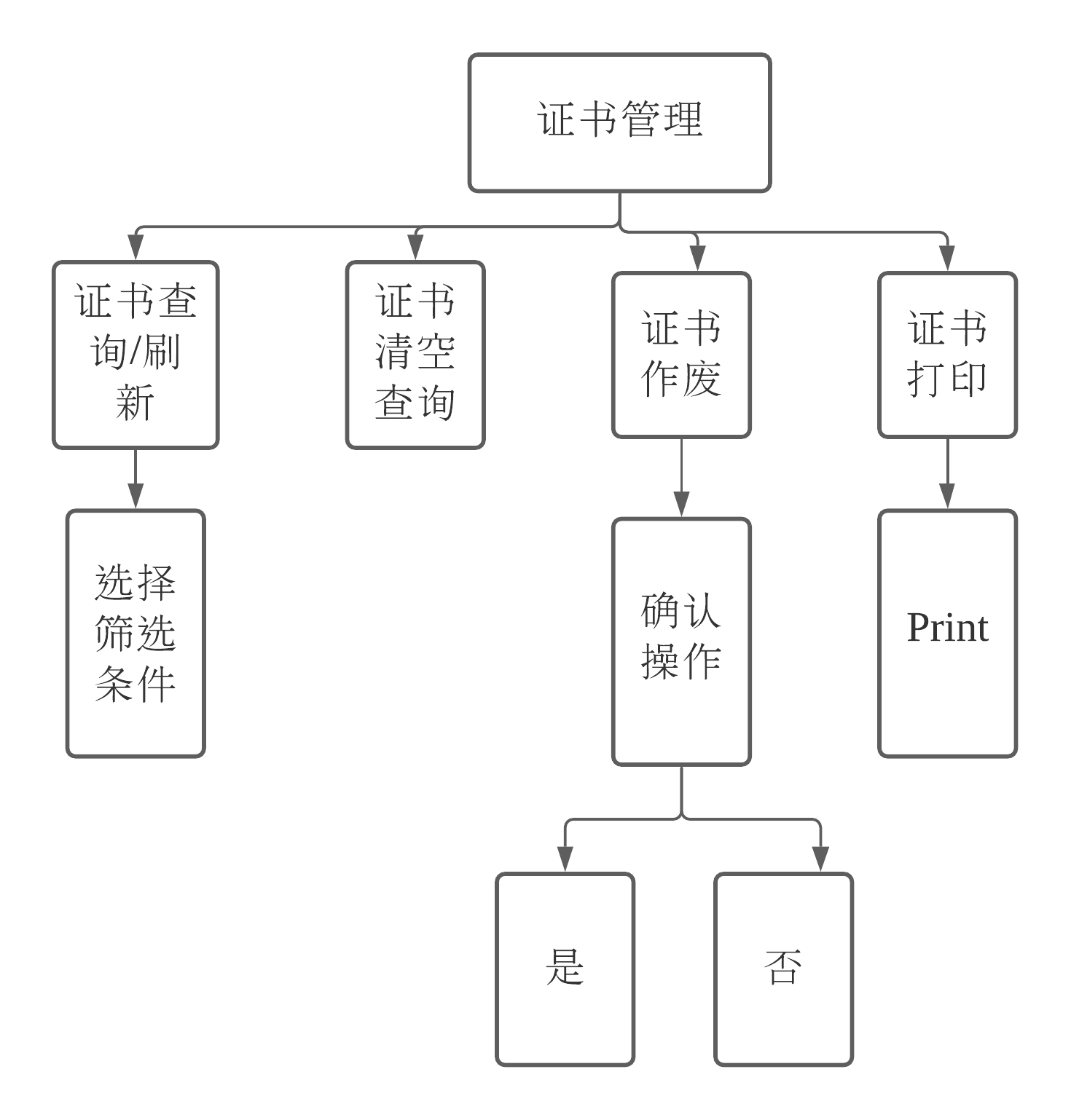

**会员管理**

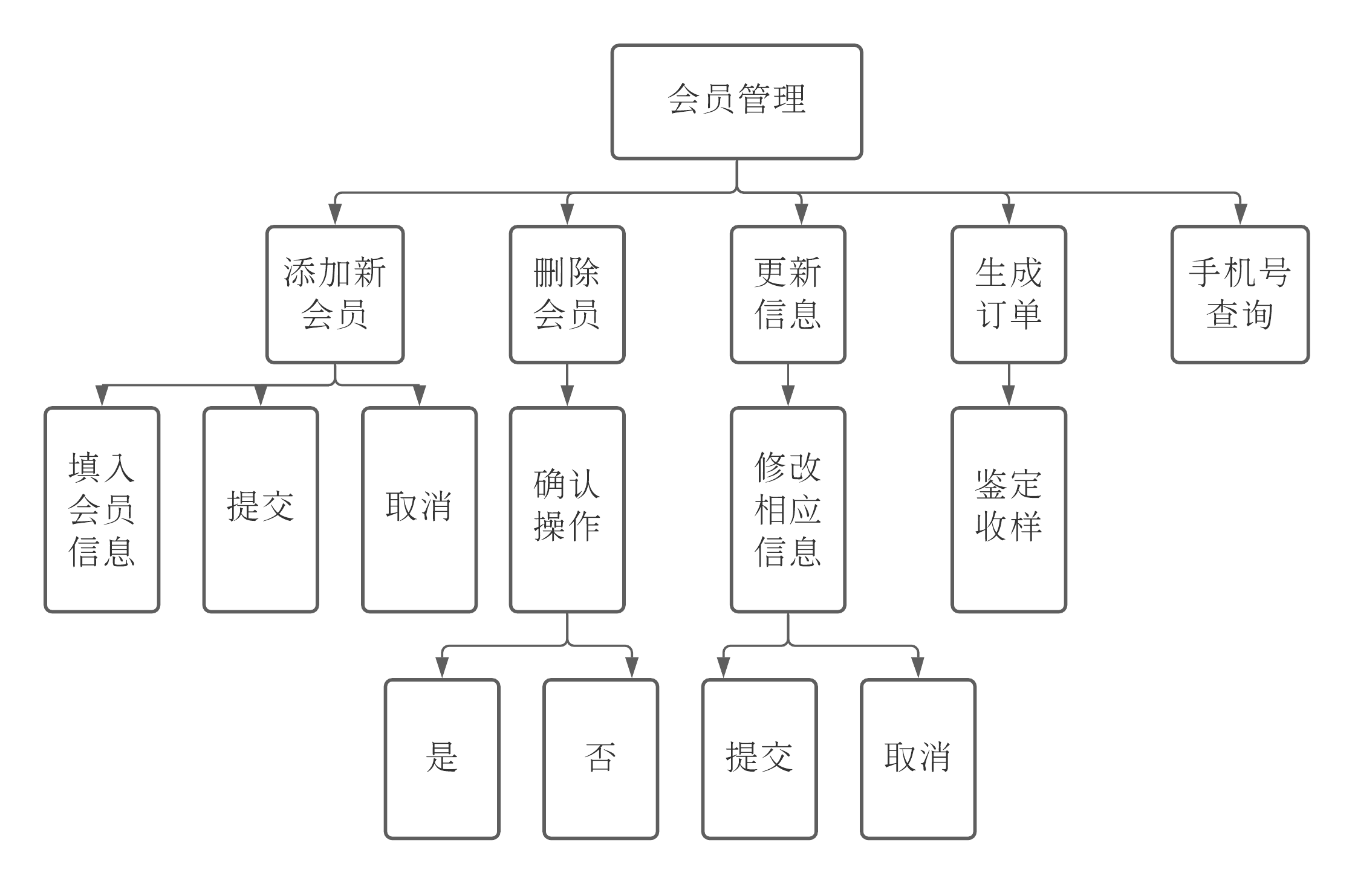

# 3．程序描述

## 3.1会员管理模块

## 3.1.1功能

管理员登录界面, 点击[会员管理]模块, 默认显示所有会员记录。

**1.添加新会员功能**

(1) 点击[添加新会员]按钮, 出现添加新会员的表单。

(2) 管理员填写会员名, 电话号码, 会员类型, 法人代表, 执照号, 邮政编码, 公司名和公司地址, 点击[提交], 完成新会员的添加。

**2.更新信息功能**

(1) 管理员单击选中一条已有的会员记录。

(2) 点击[更新信息]按钮, 出现更新会员信息的表单。

(3) 点击需要修改的内容, 进行填充或选择其他选项进行修改。

(4) 点击[提交]按钮, 完成更新会员信息的操作。

**3.删除会员功能**

(1) 管理员单击选中一条已有的会员记录。

(2) 点击[删除会员]按钮。

(3) 弹出删除确认页面, 选择[是]或[否]再次决定是否要删除这条会员记录。

(4) 点击[是], 完成删除会员信息的操作。

**4.生成订单功能**

(1) 管理员单击选中一条已有的会员记录。

(2) 点击[生成订单]按钮, 转至[鉴定收样]模块, 创建新订单。

**5.手机号查询功能**

(1) 管理员在搜索框中输入手机号码。

(2) 单击[手机号查询]按钮。

(3) 显示根据数据库中已有的会员手机号的记录与搜索值得匹配结果, 如果存在该手机号, 则显示对应的会员信息记录, 如果没有则显示为空。

## 3.1.2性能

**可理解性：**前台采用了良好的错误提示，而且对于数据的格式，前后端都有验证，也就是说既保证了优雅的用户体验，又确保了系统的安全性

**精度:** 软件的输入精度：小数点后保留两位有效数字

输出数据的精度：小数点后保留两位有效数字

传输过程中的精度：小数点后保留两位有效数字

**时间特性要求:** 响应时间：0.5s内, 更新处理时间：0.5s内**,** 数据的更换和传送时间：1s内

**灵活性:** 说明对该软件的灵活性的要求，即当需求发生某些变化时，该软件对这些变化的适应能力：

a.运行环境的变化：该软件适用于现在流行的造作系统

b.精度和有效时限的变化：因不同情况而定

c.计划的变化和改进：根据用户的需求随时软件做必要的升级和更新

## 3.1.3输入项目

|  |  |  |
| --- | --- | --- |
| **输入项** | **输入方法** | **所属功能** |
| 新会员ID | 由HttpRequest累加1获得 | 添加新会员功能 |
| 新会员的会员名, 电话号码, 会员类型, 法人代表, 执照号, 邮政编码, 公司名和公司地址 | 由用户输入到表单框中 | 添加新会员功能 |
| 需要更新的会员ID | 由用户单击, HttpRequest传入后端 | 更新信息功能 |
| 需要修改的会员名/电话号码/会员类型/法人代表/执照号/邮政编码/公司名/公司地址 | 由用户输入到表单框中 | 更新信息功能 |
| 需要删除的会员ID | 由用户单击, HttpRequest传入后端 | 删除会员功能 |
| 需要生成订单的会员ID | 由用户单击, HttpRequest传入后端 | 生成功能 |
| 需要查询的手机号码 | 由用户输入到表单框中 | 手机号查询功能 |

## 3.1.4输出项目

|  |  |
| --- | --- |
| **输出项** | **所属功能** |
| 显示添加新会员成功 | 添加新会员功能 |
| 显示添加新会员失败 | 添加新会员功能 |
| 显示邮箱格式不合理 | 添加新会员功能 |
| 显示会员名已经占用 | 添加新会员功能 |
| 显示电话号码已经占用 | 添加新会员功能 |
| 显示更新会员信息成功 | 更新信息功能 |
| 显示更新会员信息失败 | 更新信息功能 |
| 显示电话号码已经占用 | 更新信息功能 |
| 显示邮箱格式不合理 | 更新信息功能 |
| 显示会员名已经占用 | 更新信息功能 |
| 显示删除失败 | 删除会员功能 |
| 显示删除成功 | 删除会员功能 |
| 跳转到鉴定收样模块, 并填充会员信息 | 生成功能 |
| 显示查询到的会员信息 | 手机号查询功能 |

## 3.1.5程序逻辑

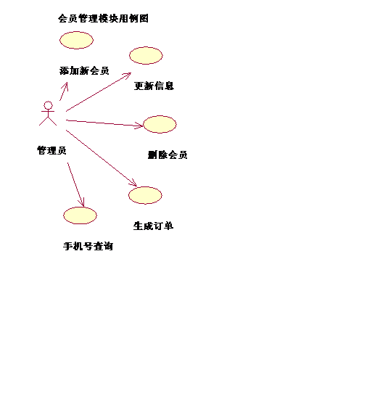

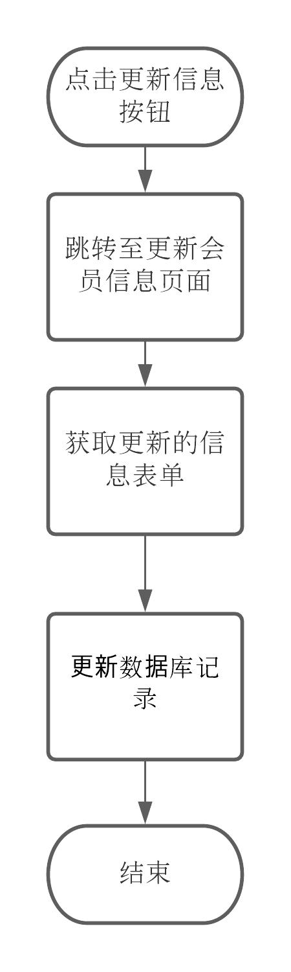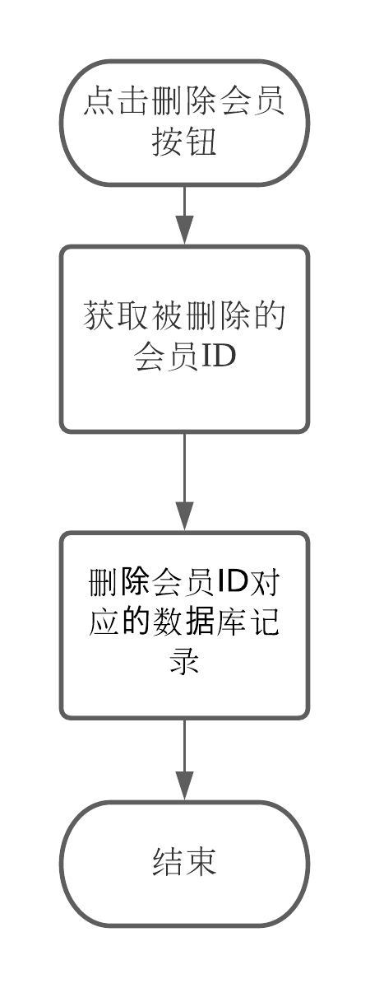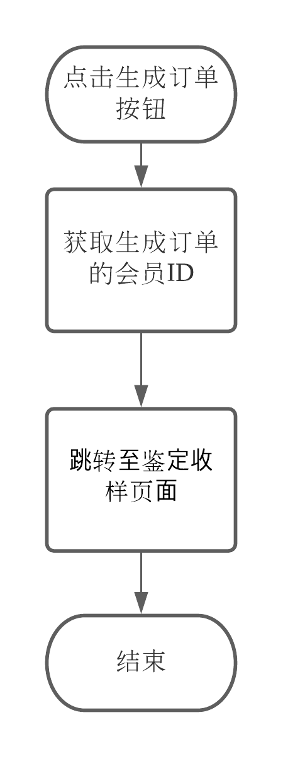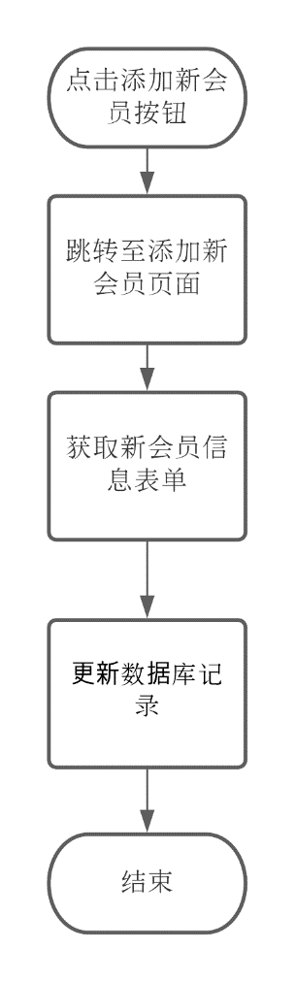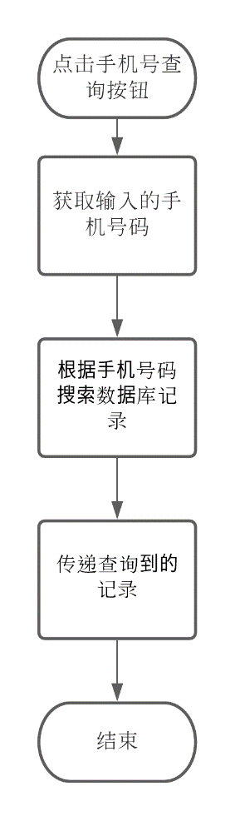

## 3.1.6接口

|  |  |  |  |
| --- | --- | --- | --- |
| **功能** | 添加新会员 | | |
| **请求地址** | /add_member_save | | |
| **请求方式** | POST | | |
| **请求参数** | 字段 | 类型 | 描述 |
| id | long | 序号 |
| postal_code | varchar | 会员名 |
| member_name | varchar | 会员名 |
| tel | varchar | 电话号码 |
| member_type | varchar | 会员类型 |
| legal_representative | varchar | 法人代表 |
| license_number | varchar | 执照号 |
| postal_code | varchar | 邮政编码 |
| company_name | varchar | 公司名 |
| company_address | varchar | 公司地址 |

|  |  |  |  |
| --- | --- | --- | --- |
| **功能** | 更新信息 | | |
| **请求地址** | /edit_member_save | | |
| **请求方式** | POST | | |
| **请求参数** | 字段 | 类型 | 描述 |
| id | long | 序号 |
| postal_code | varchar | 会员名 |
| member_name | varchar | 会员名 |
| tel | varchar | 电话号码 |
| member_type | varchar | 会员类型 |
| legal_representative | varchar | 法人代表 |
| license_number | varchar | 执照号 |
| postal_code | varchar | 邮政编码 |
| company_name | varchar | 公司名 |
| company_address | varchar | 公司地址 |

|  |  |  |  |
| --- | --- | --- | --- |
| **功能** | 删除会员 | | |
| **请求地址** | /delete_member | | |
| **请求方式** | POST | | |
| **请求参数** | 字段 | 类型 | 描述 |
| id | long | 序号 |

|  |  |  |  |
| --- | --- | --- | --- |
| **功能** | 生成订单 | | |
| **请求地址** | /generate_receipt | | |
| **请求方式** | POST | | |
| **请求参数** | 字段 | 类型 | 描述 |
| id | long | 序号 |

|  |  |  |  |
| --- | --- | --- | --- |
| **功能** | 查询手机号 | | |
| **请求地址** |  | | |
| **请求方式** |  | | |
| **请求参数** | 字段 | 类型 | 描述 |
| tel | varchar | 手机号码 |

## 3.1.7存储分配

|  |  |  |  |  |  |  |
| --- | --- | --- | --- | --- | --- | --- |
| 字段名 | 中文名 | 数据类型 | 长度 | 可否为空 | 键引用 | 字段含义 |
| id | 序号 | long |  | 否 | 主键 | 会员在数据库中独一无二的序号。 |
| member_name | 会员名 | varchar | 50 | 否 |  | 会员的姓名 |
| tel | 电话号码 | varchar | 50 | 否 |  | 会员的手机号码 |
| member_type | 会员类型 | varchar | 50 | 否 |  | 会员的等级, 例如普通会员, 白金会员, 钻石会员等 |
| legal_representative | 法人代表 | varchar | 50 | 否 |  | 公司法人代表的姓名 |
| license_number | 执照号 | varchar | 50 | 否 |  | 公司经营执照号码 |
| postal_code | 邮政编码 | varchar | 6 | 否 |  | 公司所在区域的邮政编码 |
| company_name | 公司名 | varchar | 100 | 否 |  | 公司注册的正式名称 |
| company_address | 公司地址 | varchar | 200 | 否 |  | 公司真实办公的所在地址 |

## 3.1.8限制条件

(1)会员名不能重复,若已被注册,页面提示用户重新输入。

(2)会员名不能超过1023个字符,若超过,则无法继续输入。

(3)注册密码字符串可包含数字、字母、下划线, 出现非法字符串, 提示用户重新输入。

(4)会员手机号格式必须正确。

## 3.1.9测试要点

A、对于生成订单功能, 能否自动填充会员信息, 会员信息是否准确。

B、对于添加删除会员功能，举例测试并观察测试结果是否符合逻辑规律。

C、查询手机号，检验查询结果是否正确，能否正确显示对应会员的信息。

## 3.2证书管理模块

## 3.1.1功能

管理员登录界面, 点击[证书管理]模块, 默认显示所有证书记录。

**1.证书查询/刷新功能**

(1) 管理员选择检测批号, 检测员, 证书种类, 证书状态作为筛选条件。

(2) 点击[查询/刷新]按钮, 显示当前筛选出符合条件的证书记录。

**2.证书清空查询功能**

(1) 管理员点击[清空查询]按钮, 显示所有证书记录, 并且先前输入或选择的筛选条件恢复为空或者默认值。

**3.证书作废功能**

(1) 管理员单击选中一条证书记录。

(2) 管理员点击[证书作废]按钮。

(3) 这条证书记录中的[任务状态]值变为[证书作废]。

**4.证书打印功能**

(1) 管理员选择要打印的检测任务, 点击[打印]按钮, 出现生成的证书图片。

(2) 选择打印的设备, 输入打印的份数。

(3) 点击[Print], 开始打印。

## 3.1.2性能

**可理解性：**前台采用了良好的错误提示，而且对于数据的格式，前后端都有验证，也就是说既保证了优雅的用户体验，又确保了系统的安全性

**精度:** 软件的输入精度：小数点后保留两位有效数字

输出数据的精度：小数点后保留两位有效数字

传输过程中的精度：小数点后保留两位有效数字

**时间特性要求:** 响应时间：0.5s内, 更新处理时间：0.5s内**,** 数据的更换和传送时间：1s内

**灵活性:** 说明对该软件的灵活性的要求，即当需求发生某些变化时，该软件对这些变化的适应能力：

a.运行环境的变化：该软件适用于现在流行的造作系统

b.精度和有效时限的变化：因不同情况而定

c.计划的变化和改进：根据用户的需求随时对软件做必要的升级和更新

## 3.1.3输入项目

|  |  |  |
| --- | --- | --- |
| **输入项** | **输入方法** | **所属功能** |
| 检测批号, 检测员, 证书种类, 证书状态 | 由用户在筛选框中选择, 或输入 | 证书查询功能 |
| 需要作废的证书ID | 由用户单击, HttpRequest传入后端 | 证书作废功能 |
| 需要清空的查询输入 | 由用户单击, HttpRequest传入后端 | 证书清空查询功能 |
| 需要打印的证书ID | 由用户单击, HttpRequest传入后端 | 证书打印功能 |

## 3.1.4输出项目

|  |  |
| --- | --- |
| **输出项** | **所属功能** |
| 显示查询证书的结果 | 证书查询功能 |
| 显示被清空后的默认查询条件 | 证书作废功能 |
| 显示证书信息，对应被作废的证书状态变更为作废 | 证书清空查询功能 |
| 跳转至证书打印页面 | 证书打印功能 |

## 3.1.5程序逻辑

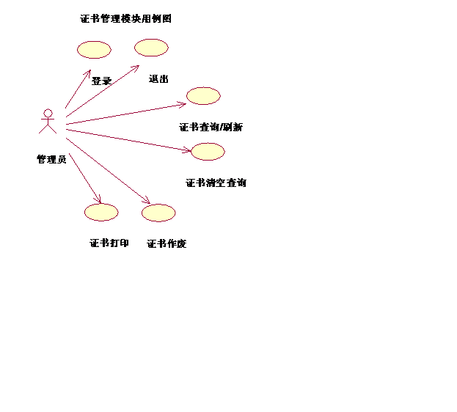

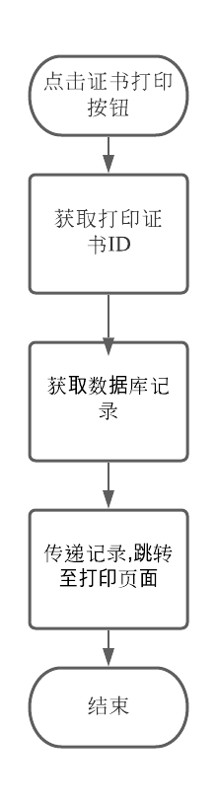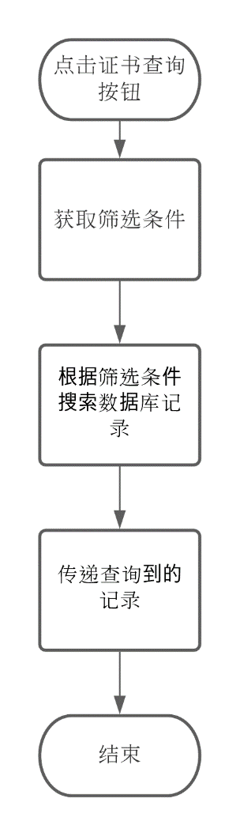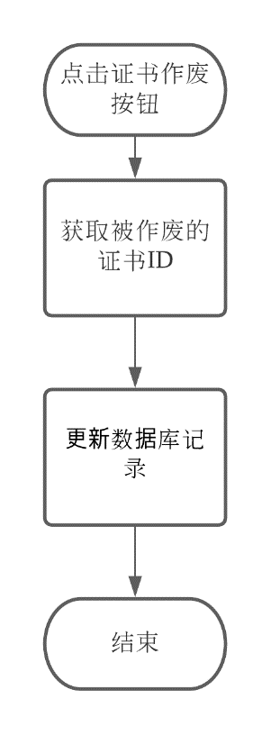

## 3.1.6接口

|  |  |  |  |
| --- | --- | --- | --- |
| **功能** | 证书查询／刷新功能 | | |
| **请求地址** |  | | |
| **请求方式** |  | | |
| **请求参数** | 字段 | 类型 | 描述 |
| Receipt_id | long | 检测批号 |
| Inspector | Varchar | 检测员 |
| Certification_status | Varchar | 证书状态 |
| Certification_type | Varchar | 证书种类 |

|  |  |  |  |
| --- | --- | --- | --- |
| **功能** | 证书作废 | | |
| **请求地址** | /fail_certification | | |
| **请求方式** | POST | | |
| **请求参数** | 字段 | 类型 | 描述 |
| id | long | 序号 |

|  |  |  |  |
| --- | --- | --- | --- |
| **功能** | 证书打印 | | |
| **请求地址** | /print_certification | | |
| **请求方式** | POST | | |
| **请求参数** | 字段 | 类型 | 描述 |
| id | long | 序号 |

|  |  |  |  |
| --- | --- | --- | --- |
| **功能** | 证书展示 | | |
| **请求地址** | /show_certification | | |
| **请求方式** | POST | | |
| **请求参数** | 字段 | 类型 | 描述 |
| id | long | 序号 |

## 3.1.7存储分配

|  |  |  |  |  |  |  |
| --- | --- | --- | --- | --- | --- | --- |
| 字段名 | 中文名 | 数据类型 | 长度 | 可否为空 | 键引用 | 字段含义 |
| id | 序号 | long |  | 否 | 主键 | 证书在数据库中独一无二的序号。 |
| inspecter | 检测员 | varchar | 50 | 是 |  | 检测员姓名 |
| batch_number | 检测批号 | varchar | 50 | 否 |  | 该宝石的检测批号 |
| status | 任务状态 | varchar | 50 | 否 |  | 宝石鉴定进度 |
| serial_number | 编号 | varchar | 50 | 否 |  | 该宝石本身的编号 |
| cert_type | 证书种类 | varchar | 50 | 否 |  | 宝石品种 |
| sample_collector | 收样员 | varchar | 50 | 否 |  | 收样员的姓名 |
| sample_date | 收样日期 | Date |  | 否 |  | 收样员收到宝石的具体日期 |
| finish_date | 预计完成日期 | Date |  | 否 |  | 收样员预计宝石完成鉴定的日期 |

## 3.1.8限制条件

(1)证书状态必须在制作完毕以后, 才能打印

## 3.1.9测试要点

A、查询证书的结果必须符合逻辑规律。

B、点击证书作废以后, 证书信息也必须及时改变。

C、扫描二维码后, 正确跳转到对应的证书展示页面。